Perskaityk tekstą. Atsakyk į klausimus.
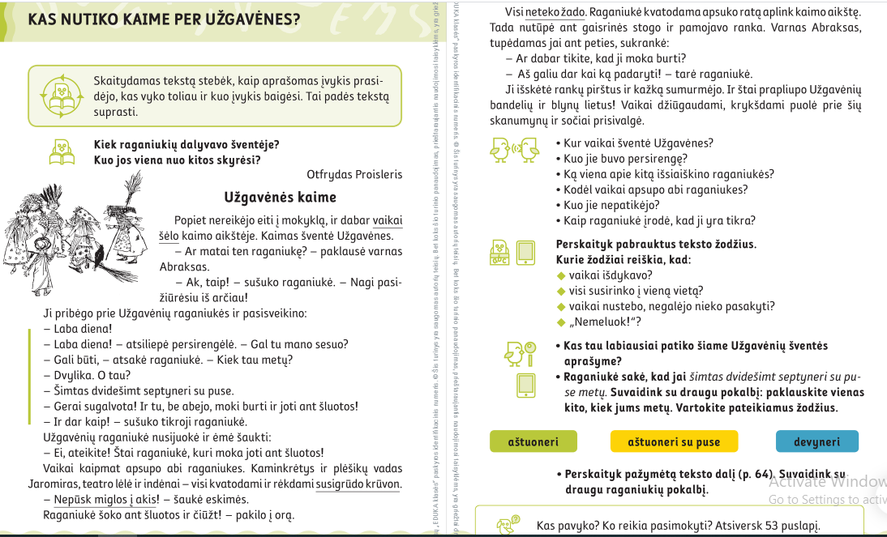
Pasigamink Užgavėnių kaukę. Tau padės šios pamokėlės:
https://www.youtube.com/watch?v=fLkwJHYN5YY
https://www.youtube.com/watch?v=EGKMyizi6QI

